RANCANG BANGUN E-LEARNING MATA PELAJARAN LOCAL AREA NETWORK(LAN) BERBASIS WEBSITE
(Study Kasus: SMK Komputer Karanganyar,Kebumen)

Febri Vian Santoso
Program Studi Informatika, Fakultas Teknologi Informasi dan Elektro
Universitas Teknologi Yogykarta
Jl. Ringroad Utara Jombor Sleman Yogyakarta
E-mail : febrivian12@yahoo.co.id

ABSTRAK

SMK Komputer Karanganyar adalah sekolah menengah kejuruan swasta beralamat Jl. Revolusi No. 42 Jerukgulung desa Jatiluhur, Kecamatan Karanganyar, kabupaten Kebumen di yang yang memiliki 3 jurusan yaitu Teknik Komputer dan Jaringan (TKJ), Akutansi, dan Multimedia. Sekolah ini memiliki mata pelajaran unggulan yaitu local Area Network. Permasalahan yang ada yaitu waktu dan tempat pada proses kegiatan belajar mengajar yang masih kurang dan perbedaan kemampuan siswa dalam menerima pelajaran. Sebuah sistem akan dirancang untuk menambah minat belajar sehingga meningkatkan kemampuan siswa terhadap mata pelajaran Local Area Network (LAN). Sistem ini juga dirancang untuk memudahkan guru dalam hal pengolahan nilai. Pembangunan dan perancangan sistem menggunakan metode pengembangan sistem yaitu analisis, desain, dan implementasi. Sistem ini dirancang menggunakan bahasa pemrogaman Notepad++ dan Sistem Manajemen Basis Data MySQL. Hasil dari penelitian ini adalah sistem E-learning mata pelajaran Local Area Network yaitu sistem dapat melakukan optimalisasi pembelajaran siswa sehingga tidak terjadi kesenjangan kemampuan siswa dan skill siswa menjadi meningkat. Guru dalam mengerjakan perhitungan akumulasi nilai menjadi lebih cepat dan tepat. Sistem ini juga dapat membantu proses pengambilan nilai kemampuan belajar siswa secara detail sehingga dapat dihasilkan informasi yang akurat.

Kata Kunci : E-Learning Local Area Network, PHP, MYSQL

1. PENDAHULUAN

1.1 Latar Belakang
SMK Komputer Karanganyar adalah sebuah Sekolah Menengah Kejuruan swasta yang memiliki tiga jurusan yaitu Teknik Komputer & Jaringan, Akutansi dan Multimedia. Sekolah ini terletak di Jalan Revolusi no 42 Desa Jerukgulung, RT 04, RW01, Kecamatan Karanganyar, Kabupaten Kebumen. SMK Komputer Karanganyar memiliki mata pelajaran unggulan yaitu Local Area Network (LAN). Dalam metode pembelajarannya SMK Komputer Karanganyar menggunakan metode pendekatan pembelajaran klasikal yang menjadikan guru sebagai sumber belajar utama saat ini masih kurang memadai karena terbatas oleh kelas fisik dan pembatasan waktu pembelajaran yang menyebabkan kurangnya interaksi nyata antara guru, siswa dan media teknologi itu sendiri.
Dalam kegiatan pembelajaran di SMK Komputer Karanganyar belum didukung oleh media interaktif yang menjembatani langsung antara guru dengan siswa, mengingat terbatasnya waktu tatap muka di dalam kelas. Aktifitas pembelajaran dalam kelas yang dilakukan seperti pemberian materi, pemberian tugas/kuis, praktikum dan pengambilan nilai. Dalam melakukan pemberian materi guru melakukan presentasi, memberikan materi dalam bentuk soft copy maupun hard copy secara langsung kepada siswa yang ditunjuk sebagai ketua kelas. Jika guru berhalangan hadir maka diganti dengan tugas dan tidak ada pergantian jadwal. Untuk kuis guru biasanya memberikan soal pilihan ganda bentuk hard copy yang diberikan kepada masing-masing siswa untuk dikerjakan. Untuk tugas guru terbagi menjadi dua yaitu pengerjaan secara langsung dan pengerjaan dirumah untuk dikumpulkan pada hari berikutnya. Di SMK Komputer Karanganyar dalam proses akumulasi nilai akhir di ambil dari Nilai kompetensi dasar, Nilai Tugas, UTS dan UAS. Belum adanya sistem yang mengkalkulasi nilai akhir secara otomatis, mendukung pengadaan ujian online, upload dan download materi maupun tugas, forum untuk melakukan diskusi, tatap muka secara virtual apabila guru berhalangan hadir, pengecekan nilai siswa dari tugas , Nilai kompetensi dasar, UTS dan UAS menjadi salah satu kendala.
E-learning adalah Proses pembelajaran yang dilakukan dengan memanfaatkan media internet (Harsanto, 2014). Berdasarkan permasalahan diatas dapat disimpulkan bahwa SMK Komputer Karanganyar membutuhkan aplikasi yang dapat memudahkan guru dalam melakukkan kegiatan belajar mengajar. Aplikasi ini dirancang untuk menambah pengetahuan dan memudahkan siswa dalam mata pelajaran Local Area Network (LAN). Aplikasi yang dihasilkan diharapakan dapat menjadi solusi dalam membantu kegiatan belajar mengajar lebih inovatif dan diharapkan tidak terjadi kesenjangan kempuan siswa satu dengan lainnya . Siswa diharapkan dapat kembali memahami materi yang dijelaskan oleh guru di kelas sehingga kemampuan siswa menjadi lebih optimal.

1.2 Rumusan Masalah
Berdasarkan latar belakang yang telah diuraikan di atas, maka permasalahan yang ada dapat dirumuskan sebagai berikut:
- Bagaimana peranan sistem e-learning mata pelajaran Local Area Network ?
- Bagaimana sistem e-learning dapat melakukan kalkulasi perhitungan nilai akhir?
- Seberapa besarkah kecepatan sistem e-learning dalam mendukung fasilitas upload dan download materi maupun tugas?
- Bagaimana sistem e-learning dapat memfasilitasi antarmuka guru dengan siswa?
- Bagaimana sistem e-learning dapat memfasilitasi ujian online dan memudahkan guru dalam pengambilan nilai?
- Bagaimana sistem e-learning dapat memfasilitasi guru jika berhalangan hadir?
- Bagaimanakah tingkat konsistensi data apabila sistem e-learning diterapkan?
- Seberapa besarkah peranan e-learning dalam menunjang pembelajaran siswa?

1.3 Batasan Masalah
Untuk membuat penelitian ini lebih terstruktur, maka dibuat batasan masalah berdasarkan uraian sebelumnya:
- System ini dirancang untuk mata pelajaran Local Area Network yang di gunakan oleh kelas XI untuk semua jurusan.
- System ini memiliki hak akses yaitu Admin, Guru , dan Siswa.
- Hak akses Admin hanya dapat digunakan oleh satu pengguna.
- Admin tidak dapat merubah username dan password dari user register
- Input data Guru dan Siswa hanya dapat dilakukan oleh Admin.
- Guru hanya dapat merubah username, password, dan foto profile. Tetapi tidak dapat merubah data pribadi.
- Guru melakukan video coference menggunakan google hangout.
- Tugas siswa yang dikirimkan kepada guru di koreksi secara manual.
- Input nilai selain Ujian Online di inputkan secara manual.
- Score Ujian Online masuk dalam nilai harian.
- Ujian Online hanya dapat dikerjakan satu kali berdasarkan waktu yang telah ditentukan
- Waktu Ujian Online dan banyaknya soal ditentukan oleh guru.
- Soal Ujian Online berisi jawaban pilihan ganda.
- Siswa tidak dapat login sebelum melakukan registrasi.

1.4 Tujuan Penelitian
Adapun tujuan penulis dalam mengadakan penelitian ini adalah membangun sistem e-learning mata pelajaran local area network yang digunakan oleh SMK Komputer Karanganyar. Sistem yang dihasilkan sebagai penambah materi yang tidak disampaikan di kelas dan diharapkan dapat meningkatkan kemampuan dan skill siswa. Dengan demikian guru menjadi lebih mudah dalam mengetahui kemampuan dan keberhasilan siswa dalam proses belajar mengajar mata pelajaran Local Area Network.

1.5 Manfaat Penelitian
Dengan adannya sistem e-learning mata pelajaran Local Area Network ini diharapkan :
- Bagi Guru
- Mempermudah guru dalam memberikan materi
- Mempermudah guru dalam memberikan materi jarak jauh
- Mempermudah guru dalam pengambilan tugas, input nilai, dan akumulasi nilai.
- Bagi Siswa
- Mempermudah siswa dalam pengumpulan tugas
- Mempermudah siswa dalam pengecekan nilai.
- Mempermudah siswa dalam melihat materi up to date
- Mempermudah siswa dalam melakukan ujian online.

2. LANDASAN TEORI

Referensi [1] menjelaskan bahwa perrmasalahan yang melandasi penelitian ini adalah kurangnya pemanfaatan fasillitas hotspot di sekolah dan rendahnya kualitas belajar IPA pada siswa dari kriteria ketuntasan minimal. Jenis penelitian yang dilakukan menggunakan metode ADDIE. Hasil dari penelitian ini adalah hasil belajar bahasa IPA siswa antara sebelum dan sesudah menggunakan e-learning berbasis Schoology. Nilai rata-rata setelah menggunakan media (87,03) lebih tinggi dibandingkan sebelum menggunakan media (59,24).

Referensi [2] menjelaskan bahwa merupakan penelitian eksperimen yang dilaksanakan di SMA Negeri 2 Surakarta. Populasi dalam penelitian ini adalah siswa SMA Negeri 2 Surakarta kelas XII IPS. Teknik pengambilan sampel yang digunakan adalah simple random sampling. Tujuan dari penelitian untuk mengetahui keefektifan penerapane-learning - Quipper School pada pembelajaran akuntansi di SMA Negeri 2 Surakarta. Hasil dari penelitian ini adalah, terdapat keefektifan penerapan e-learning- Quipper School pada pembelajaran akuntansi di SMA Negeri 2 Surakarta, berdasarkan T-Test atau uji t dua pihak dihasilkan thitung = 2,825 > ttabel = 2,00 pada taraf signifikansi 5 %.
Referensi [3] menjelaskan E-Modul merupakan media pembelajaran yang bersifat self-instructional yang hanya memuat satu materi pembelajaran. Kemandirian siswa lebih diutamakan dalam pemanfaatan e-Modul. Salah satu mata pelajaran yang membutuhkan kemandirian adalah mata pelajaran produktif. Tujuan pengembangan e-Modul mata pelajaran produktif untuk siswa kelas XI jurusan teknik komputer jaringan pada materi “Instalasi Jaringan LAN” diharapkan siswa dapat belajaran secara mandiri atas masalah yang ada pada e-modul, sehingga siswa dapat meningkatkan kemandirian dalam belajar instalasi jaringan LAN dan dapatmeningkatkan hasil belajar
Referensi [4] menjelaskan sistem merupakan suatu jaringan kerja dari prosedur – prosedur yang saling berhubungan, terkumpul bersama – sama untuk melakukan suatu kegiatan atau tujuan tertentu. Sedangkan informasi merupakan data yang telah diproses sedemikian rupa sehingga meningkatkan pengetahuan seseorang yang menggunakan. Sehingga Sistem Informasi adalah suatu kumpulan dari komponen – komponen dalam organisasi yang berhubungan dengan proses penciptaan dan aliran informasi
Referensi [5] menjelaskan E-learning adalah Proses pembelajaran yang dilakukan dengan memanfaatkan media internet. Terdapat berbagai fitur – fitur yang ada e – learning yaitu:
- Mengunggah (uppload) materi perkuliahan. Sehingga siswa / mahasiswa tidak perlu lagi copy file menggunakan flashdisk yang selain terkadang merepotkan juga rentan terkena virus. siswa/mahasiswa tinggal mengunjungi situs e – learning, lalu mengunduh materi yang dikehendakinya.
- Menyimpan silabus. Menyimpan silabus di website membuat siswa/mahasiswa mengetahui kapan pun mereka ingin mengetahui apa topik bahasan yang akan dibahas dikelas pada pertemuan mendatang. Sehingga siswa / mahasiswa tidak kosong ketika datang ke kelas.

Referensi [6] menjelaskan basis data dapat dijelaskan sebagai berikut
- Himpunan kelompok data (arsip) yang saling berhubungan yang diorganisasi sedemikian rupa agar kelak dapat dimanfaatkan kembali dengan cepat dan mudah.
- Kumpulan data yang saling berhubungan yang disimpan secara bersama sedemikian rupa dan tanpa pengulangan (redundansi) yang tidak perlu, untuk memenuhi berbagai kebutuhan.
- Kumpulan file/tabel/arsip yang saling berhubungan yang disimpan dalam media penyimpanan elektronis.
Entity Relationship Diagram (Diagram E-R)
Model entity-relationship yang berisi komponen-komponen himpunan entitas dan himpunan relasi dapat digambarkan dengan lebih sistematis menggunakan diagram entity-relationship (diagram E-R). Notasi-notasi simbolik dalam diagram E-R yang dapat digunakan adalah:
- Persegi panjang menyatakan himpunan entitas. Entitas merupakan individu yang mewakili sesuatu yang nyata (ekstensinya) dan dapat dibedakan dari sesuatu yang lain. Sekelompok entitas yang sejenis dan berada dalam lingkup yang sama membentuk sebuah himpunan entitas (entity set).
- Lingkaran, menyatakan atribut (atribut yang berfungsi sebagai key digaris bawahi). Atribut yang mendeskripsikan karakteristik dari entitas. Dalam model E-R harus dapat dibedakan mana atribut yang berfungsi sebagai key primer (primary key) dan mana yang bukan (atribut deskriptif).
- Belah ketupat, menyatakan himpunan relasi. Relasi menunjukkan adanya hubungan diantara sejumlah entitas yang berasal dari himpunan entitas yang berbeda
- Garis, sebagai penghubung antara himpunan relasi dengan himpunan entitas dan himpunan entitas dengan atributnya.

Referensi [7] menjelaskan suatu perangkat lunak dapat memainkan file-file multimedia yang meliputi file audio dan video, yang merupakan bentuk varias dari software-software komersial multimedia yang sudah beredar.Aplikasi media player ini terdiri dari satu buah program utama dari aolikasi, sembilan unit file yang digunakan untuk penanganan kejadian pada form dan sembilan form. Dalam pembuatan aplikasi media player ini, komponen yang digunakan ada yang bersifat visual dan ada juga yang non-visual.
Kemampuan yang ada pada aplikasi ini hampir menyerupai aplikasi perangkat lunak yang sudah ada, selain itu ada juga penmbahan tentang informasi khusus digunakan untuk menampilkan informasi ID3 Tag dari suatu file .mp3 serta menampilkan informasi dari suatu file audio/video yang mempunyai ekstensi selain .mp3., misalnya wav.

Referensi [8] menjelaskan browser web adalah software yang digunakan untuk menampilkan informasi dari server web. Server ini kini telah dikembangkan dengan menggunakan user interface grafis, sehingga pemakai dapat dengan melakukan ‘point dan click’ untuk pindah antar dokumen. Sedangkan seerver web merujuk pada perangkat keras dan perangkat lunak yang menyediakan layanan akses kepada ppengguna melalui protokol komunikasi HTTP ataupun variannya atas berkas-berkas yang terdapat pada suatu URL ke pemakai.

3. METODOLOGI PENELITIAN

3.1 Metode Penelitian
Metode penelitian yang digunakan pada penelitian ini termasuk di dalam jenis penelitian terapan. Penelitian terapan ini bertujuan untuk merancang dan membangun sebuah sistem website sebagai media pembelajaran mata pelajaran Local Area Network di SMK Komputer Karanganyar Kebumen.

  - Sumber Data Primer
- Observasi
Mengamati langsung objek yang akan dijadikan bahan untuk penelitian. Objek yang diamati merupakan proses penilaian siswa yang terjadi di SMK Komputer Karanganyar Kebumen.
- Wawancara
Tanya jawab antara narasumber dan penanya. Narasumber tersebut adalah bagian kurikulum yang ada di SMK Komputer Karanganyar Kebumen.

  - Sumber Data Sekunder
- Dokumentasi
Memperoleh data dengan cara mempelajari dokumen – dokumen yang ada di SMK Komputer Karanganyar Kebumen.
- Studi Literatur
Memperoleh data dengan cara mempelajari dan menganalisa dari buku – buku yang berhubungan dengan penelitian yang dilakukan.

3.4 Analisa Dan Perancangan
- Analisis
Mempelajari masalah – masalah yang timbul dan kemudian memperbaiki berbagai fungsi yang ada didalam sistem berjalan agar lebih efektif.
- Perancangan
Perancangan merupakan kegiatan untuk menetukan bentuk dari sistem yang akan di bangun, baik perancangan pada database, maupun desain antarmuka.

3.5 Implementasi
Proses implementasi merupakan proses mengimplentasikan hasil dari rancangan – rancangan yang telah disusun. Rancangan tersebut seperti rancangan basis data, DFD, maupun rancangan antarmuka. Implementasi sistem menggunakan bahasa pemrograman PHP, kemudian implementasi basis data menggunakan bahasa pemrogtraman SQL.

4. HASIL DAN PEMBAHASAN

4.1 Analisa Sistem yang Sedang Berjalan
Dari hasil observasi di SMK Komputer Karanganyar dalam melaksanakan kegiatan pembelajaran belum didukung media interaktif yang menjebatani langsung antara guru dan siswa. Di SMK Komputer karanganyar terdapat satu mata pelajaran unggulan yaitu Local Area Network(LAN). Namun karena terbatasnya ruang kelas dan waktu tatap muka di dalam kelas menjadikan siswa dalam menerima materi menjadi tidak maksimal. Selain itu perbedaan kemampuan siswa dalam menerima materi menjadi timpangnya kemampuan siswa satu dengan lainnya.

4.2 Analisis Sistem yang Diusulkan
Mempermudah guru dalam aktivitas kegiatan belajar mengajar dan untuk membantu siswa dalam pemahaman mengenai mata pelajaran Local Area Network. Selain itu siswa agar memiliki media pembelajaran yang interaktif dan menarik.

4.3 Gambaran Sistem yang Diusulkan
Sistem yang akan dibangun adalah sistem yang akan memudahkan guru dan siswa dalam kegiatan belajar mengajar mata pelajaran Local Area Network di SMK Komputer Karanganyar. Dengan adanya system ini diharapkan mempermudah guru dalam memberikan pengajaran Local Area Network dan mengolah nilai. Sedangkan siswa dapat mempelajari mata pelajaran Local Area Network lebih giat sehingga kemampuan antar siswa satu dengan lainnya tidak berbeda jauh. Dalam perancangan sistem yang akan dibangun nantinya yang menggunakan sistem ini adalah admin, guru dan siswa.

  - Keunggulan System yang diusulkan
- Pada system terdapat fasilitas upload download materi yang memudahkan bagi siswa maupun guru untuk penunjang kegiatan belajar mengajar.
- Terdapat fasilitas upload download tugas siswa untuk memudahkan pengumpulan tugas.
- Pada system terdapat ujian online agar ujian tidak dilakukan secara manual dan perhitungan score langsung masuk ke perhitungan nilai.
- Pada system terdapat forum yang memfasilitasi diskusi antar guru dan siswa
- Pada System terdapat input nilai yang yang perhitungannya sudah otomatis
- Pada system terdapat video conference untuk tatap muka jarak jauh..
- Adannya video pembelajaran agar siswa lebih tertarik dalam mempelajari Mata Pelajaran Local Area Network.

4.5 Diagram Konteks

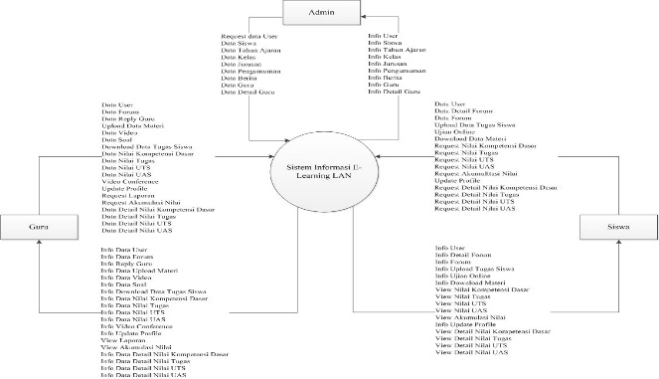

Gambar 1. Diagram Konteks

4.6 ERD (Entity Relationship Diagram)
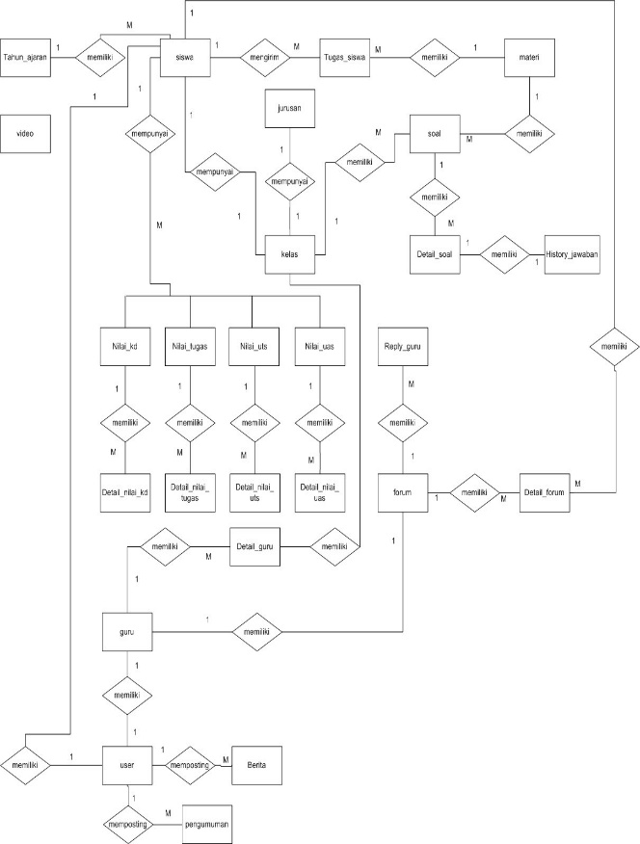

Gambar 2. Model ERD

4.7 Relasi Antar Tabel

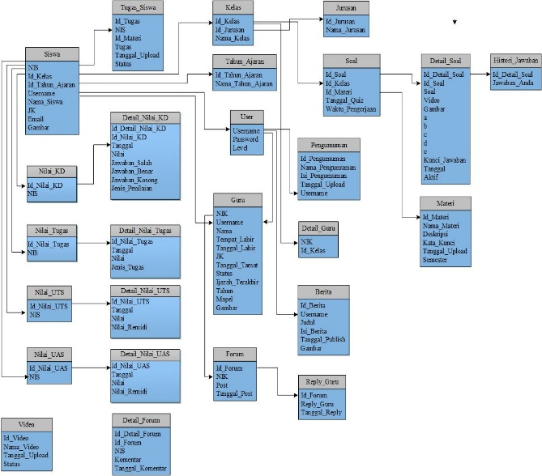

Gambar 3. Relasi Tabel

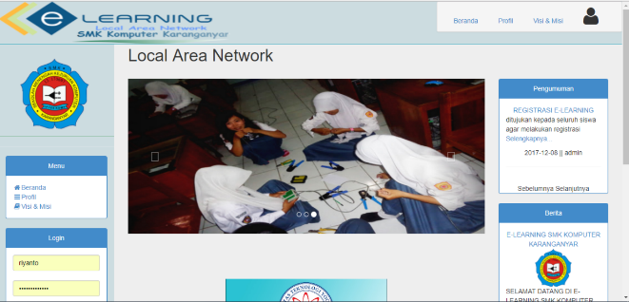
  - Halaman Tampilan Awal
Gambar 4. Halaman Tampilan Awal

  - Halaman Profile Admin
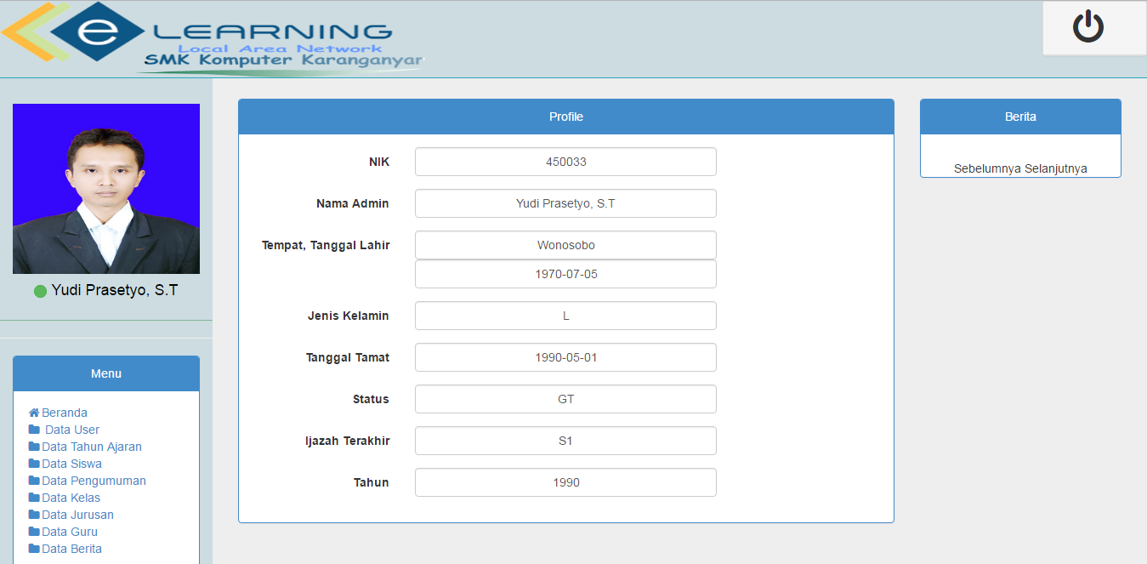
Gambar 5. Halaman Profile Admin
  - Halaman Data User
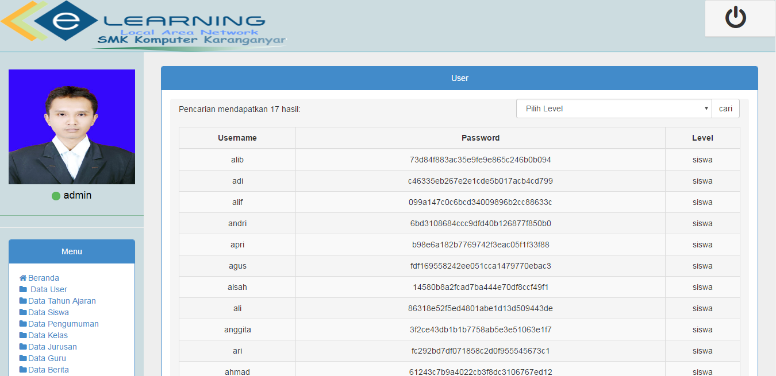
Gambar 6. Halaman Data User
  - Halaman Data Tahun Ajaran
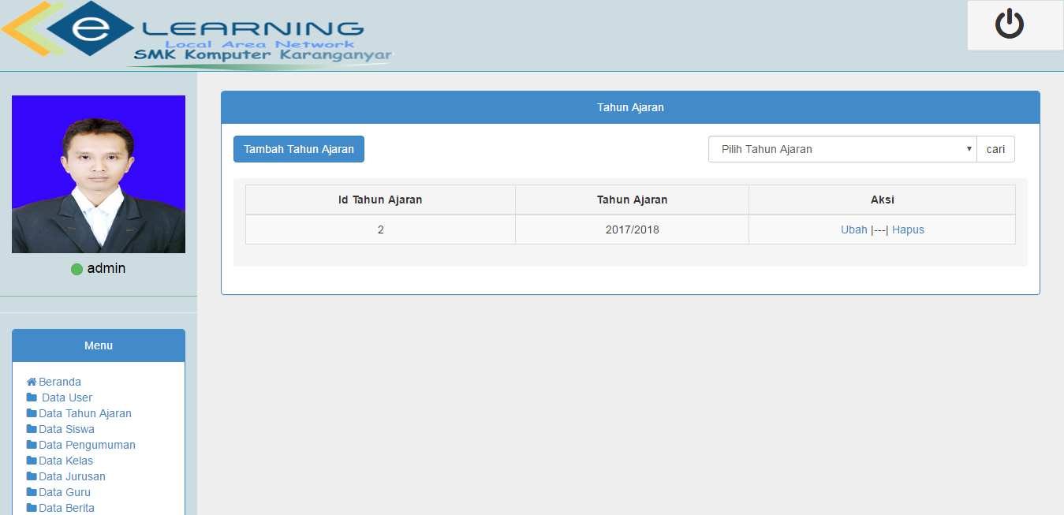
Gambar 7. Halaman Data Tahun Ajaran
  - Halaman Data Siswa
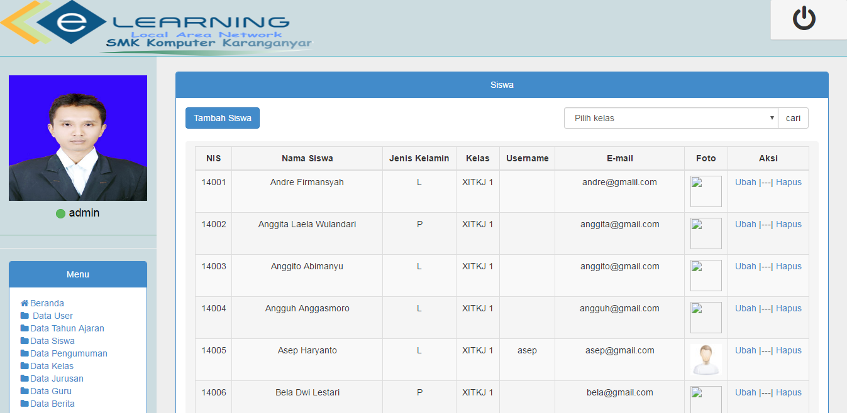
Gambar 8. Halaman Data Siswa
  - Halaman Data Pengumuman
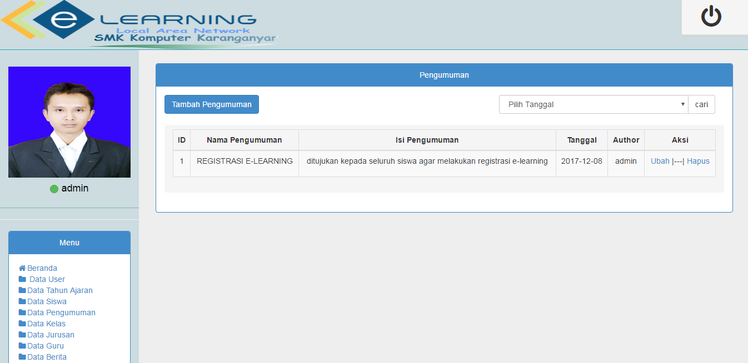
Gambar 9. Halaman Data Pengumuman
  - Halaman Data Kelas
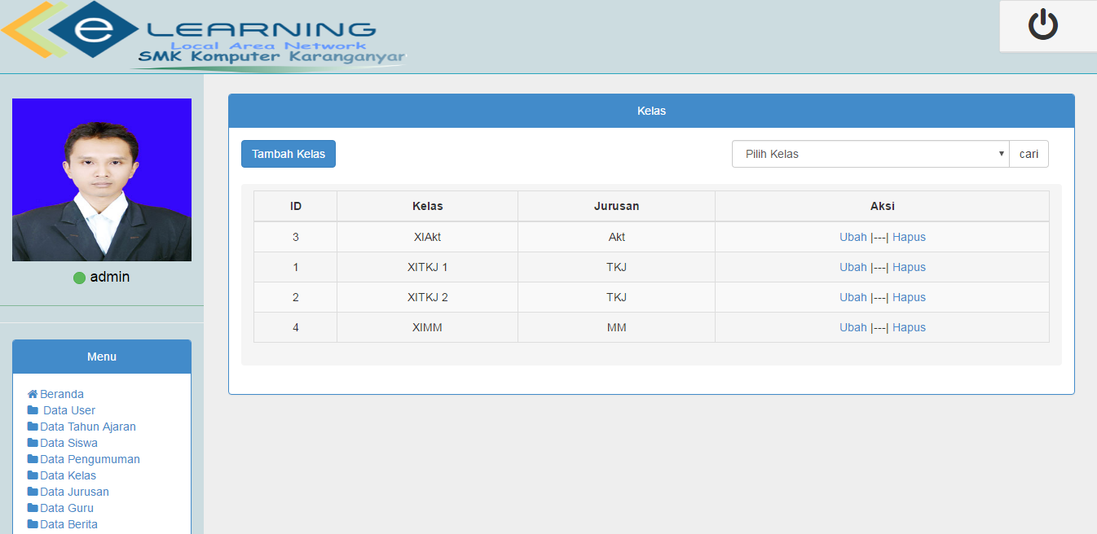
Gambar 10. Halaman Data Kelas
  - Halaman Data Jurusan
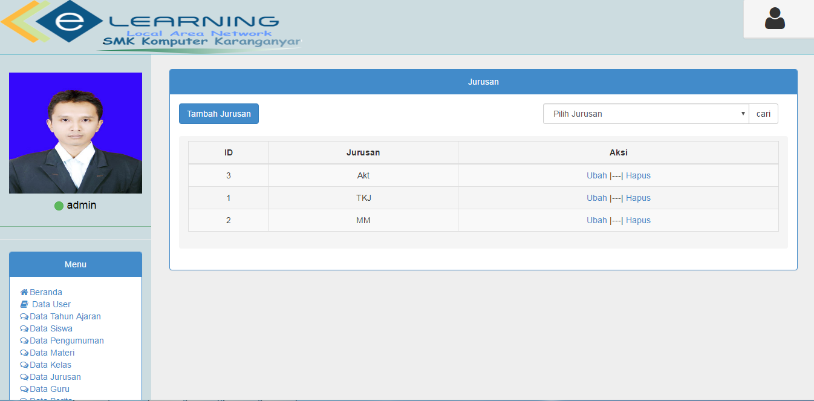
Gambar 11. Halaman Data Jurusan
  - Halaman Data Guru
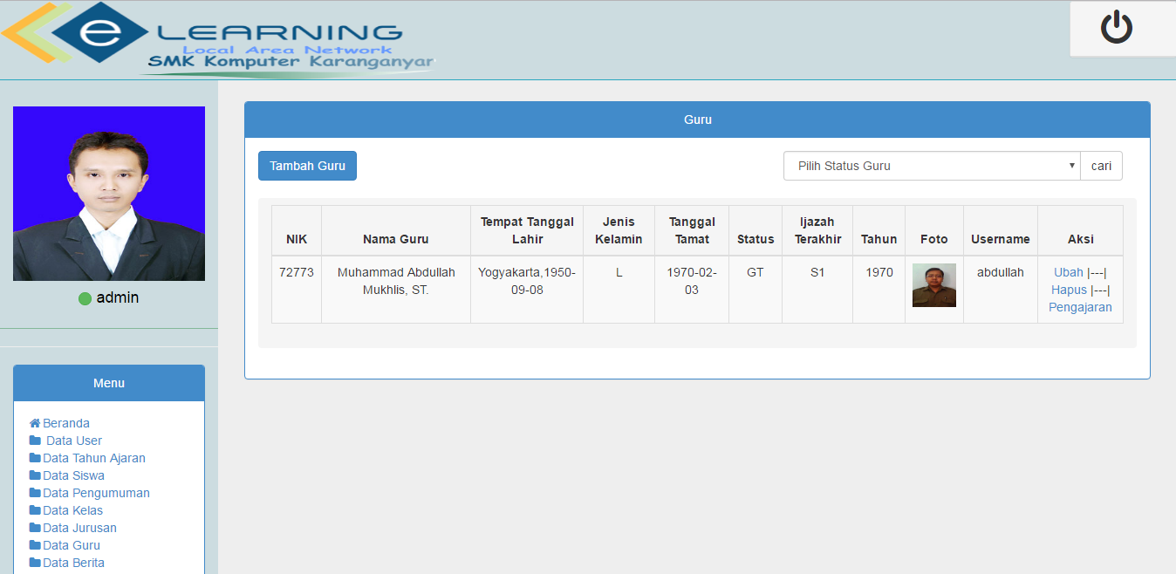
Gambar 12. Halaman Data Guru
  - Halaman Data Berita
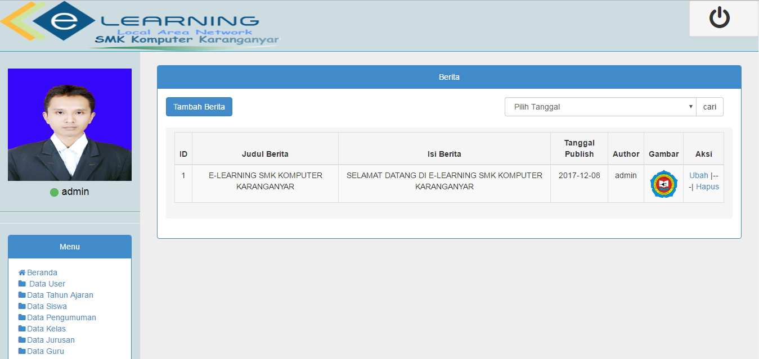
Gambar 13. Halaman Data Berita
  - Halaman Profile Guru
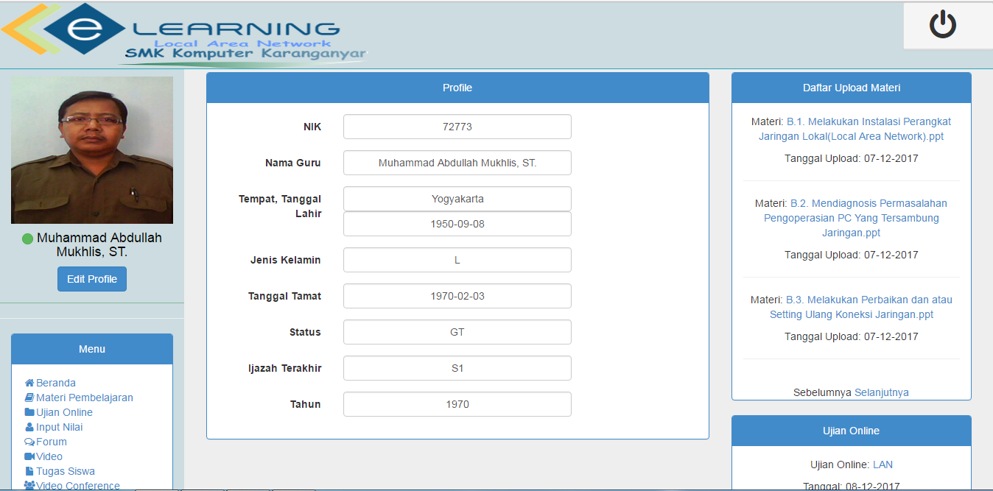
Gambar 14. Halaman Profile Guru
  - Halaman Materi Pembelajaran
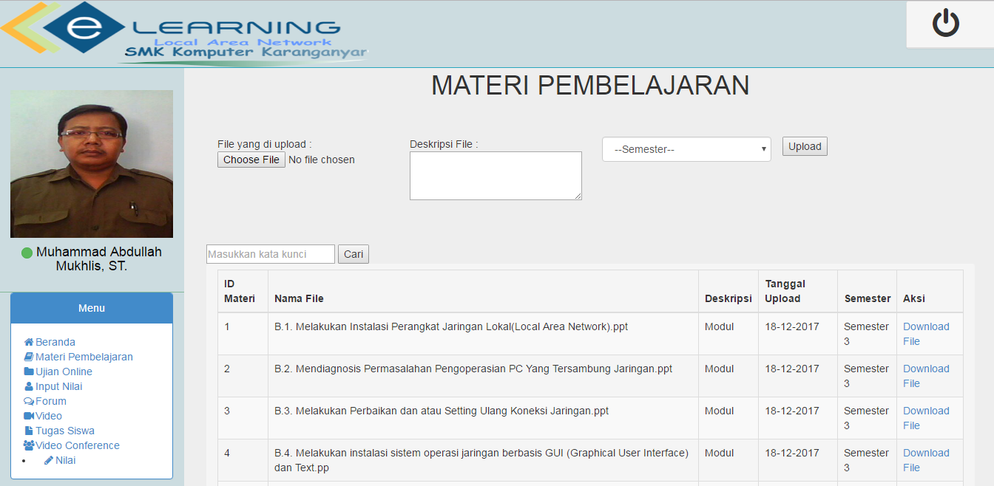
Gambar 15. Halaman Materi Pembelajaran
  - Halaman Ujian Online
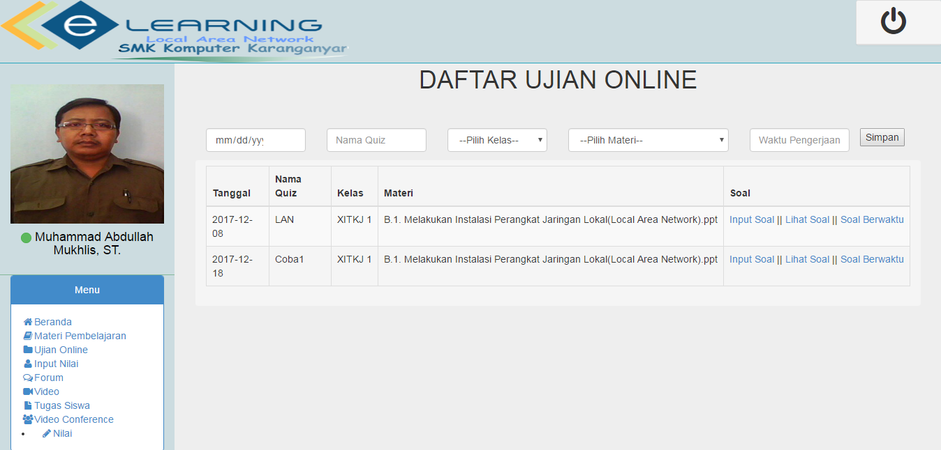
Gambar 16. Halaman Ujian Online
  - Halaman Input Soal
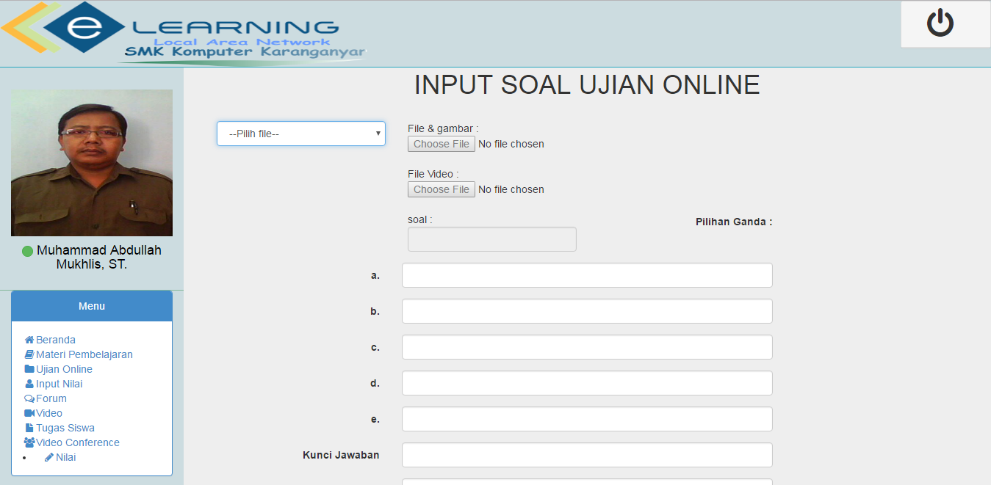
Gambar 17. Halaman Input Soal
  - Halaman Input Nilai
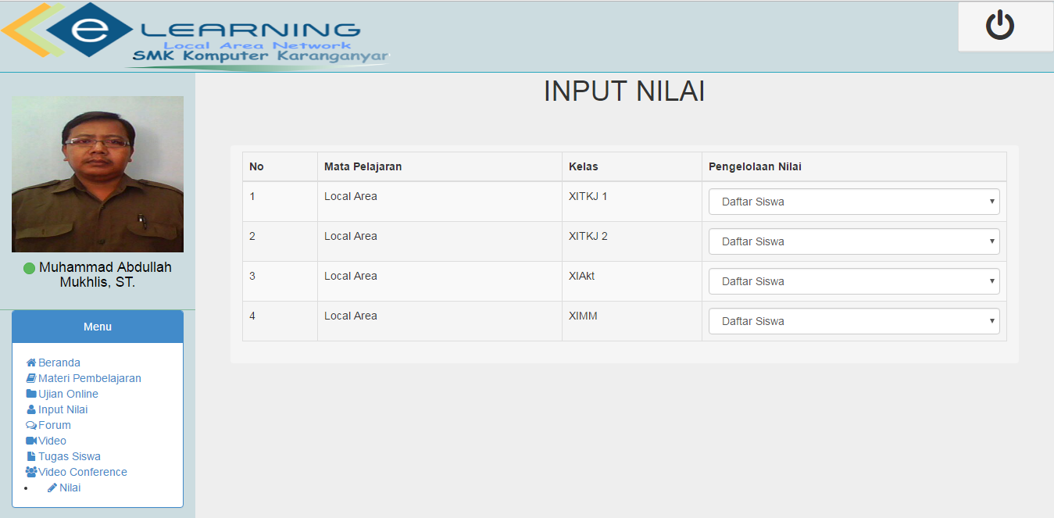
Gambar 18. Halaman Input Nilai
  - Halaman Forum
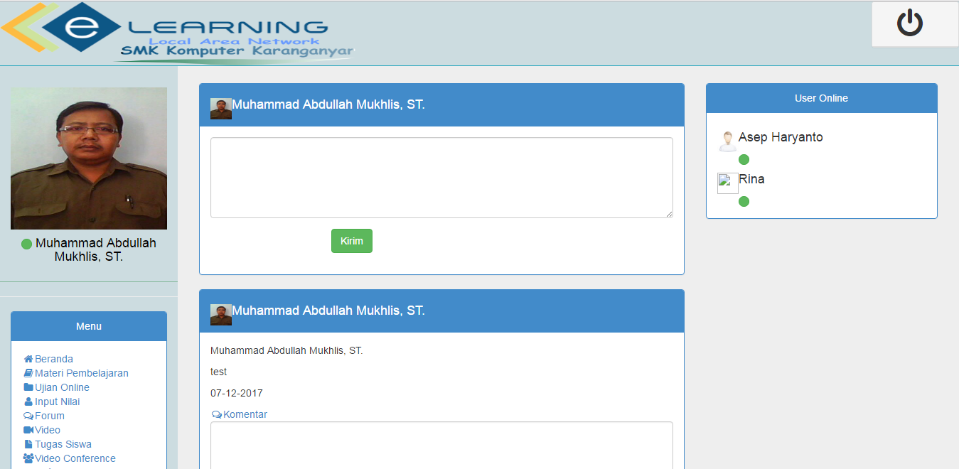
Gambar 19. Halaman Forum
  - Halaman Video
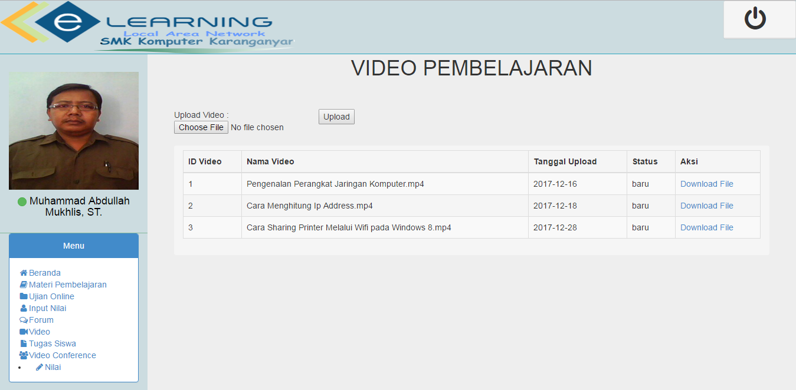
Gambar 20. Halaman Video
  - Halaman Tugas Siswa
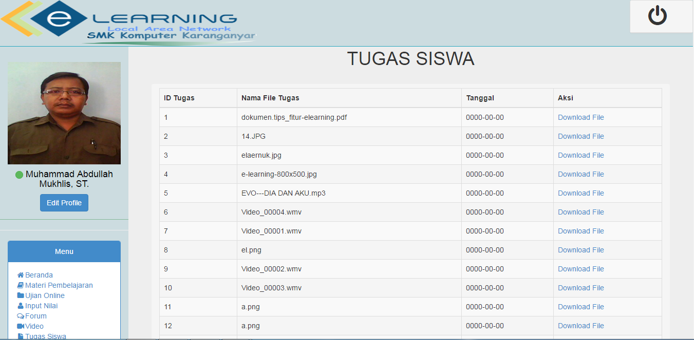
Gambar 21. Halaman Tugas Siswa
  - Halaman Video Conference
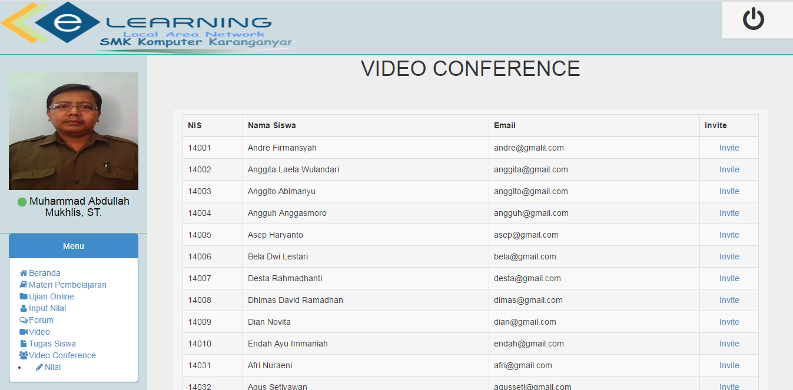
Gambar 22. Halaman Video Conference
  - Halaman Akumulasi Nilai
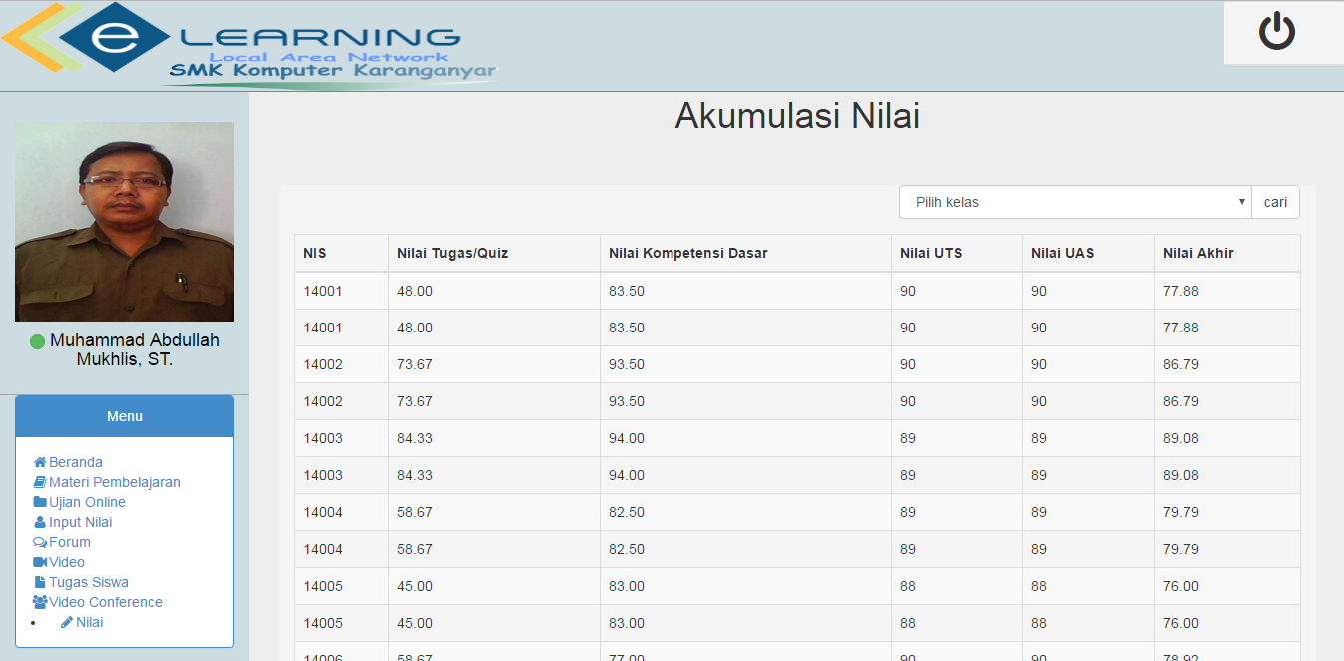
Gambar 22. Halaman Akumulasi Nilai
  - Halaman Video Profile Siswa
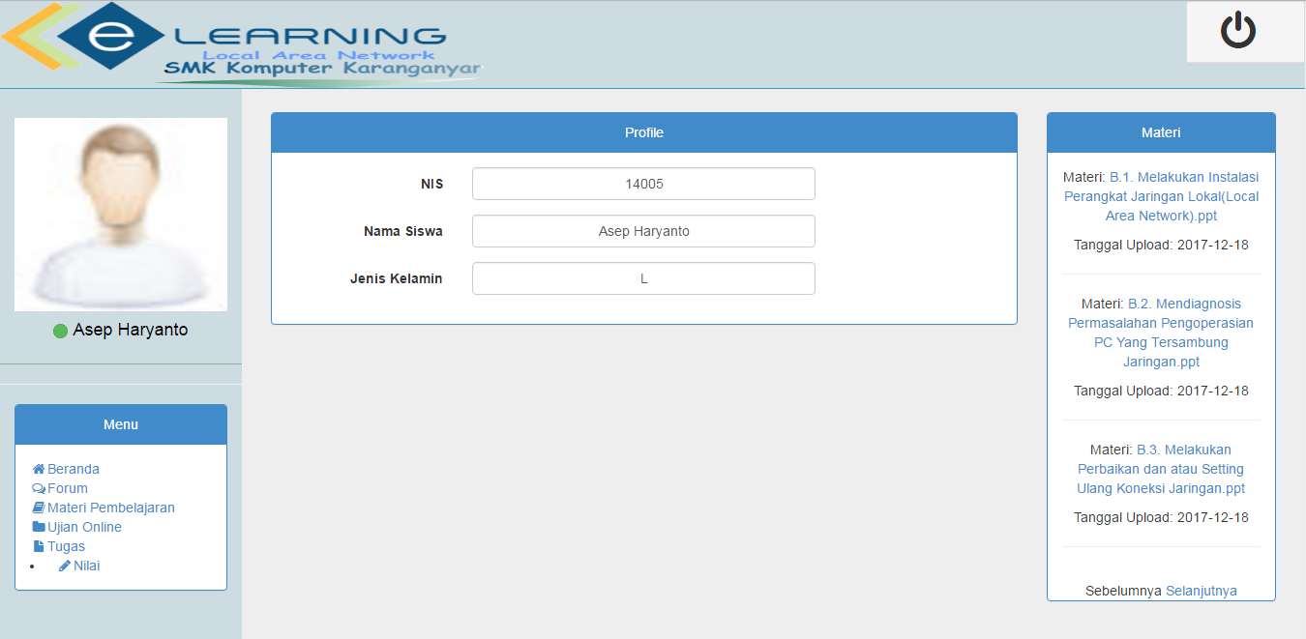
Gambar 23. Halaman Profile Siswa
  - Halaman Forum Siswa
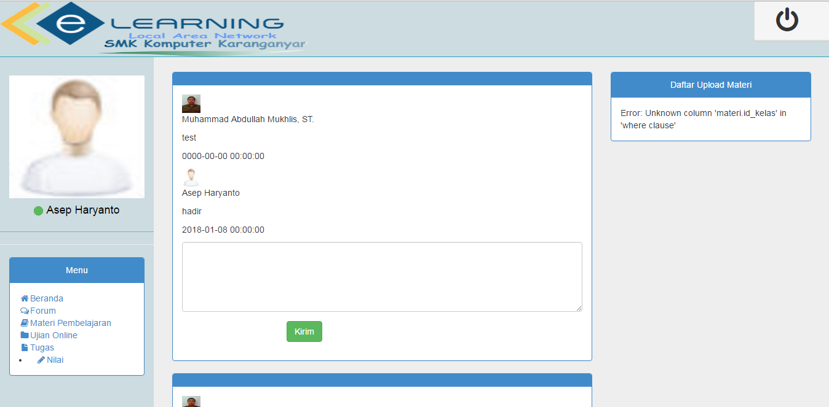
Gambar 24. Halaman Forum Siswa
  - Halaman Materi Pembelajaran Siswa
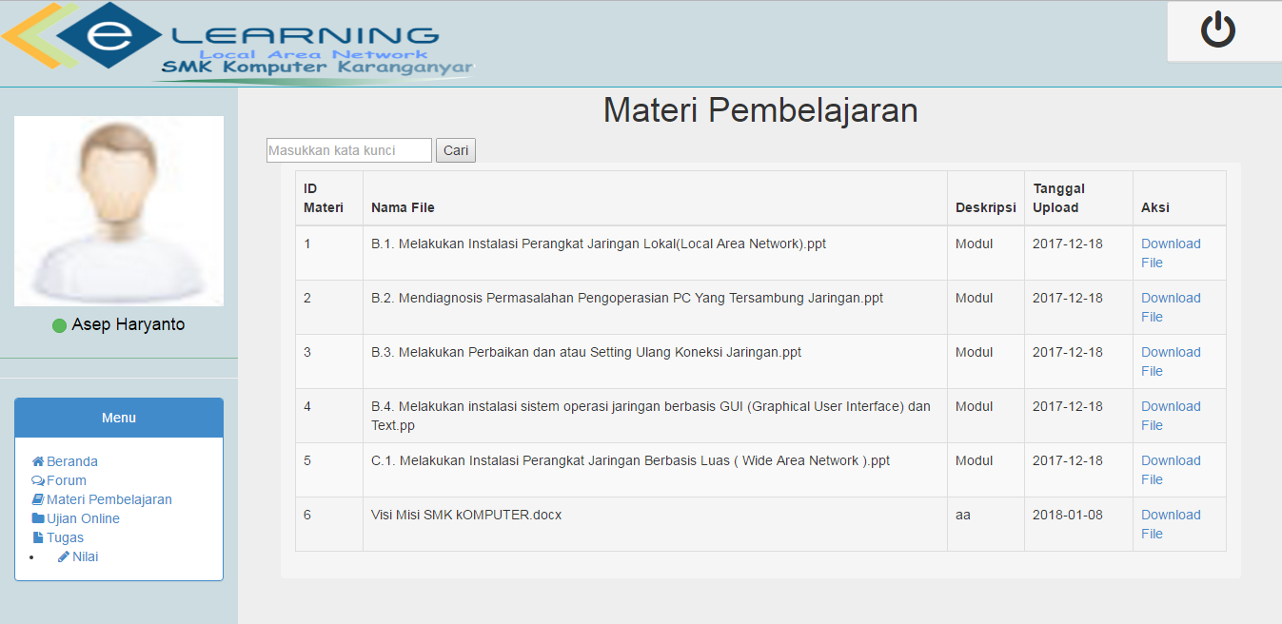
Gambar 25. Halaman Materi Pembelajaran Siswa
  - Halaman Ujian Online Siswa
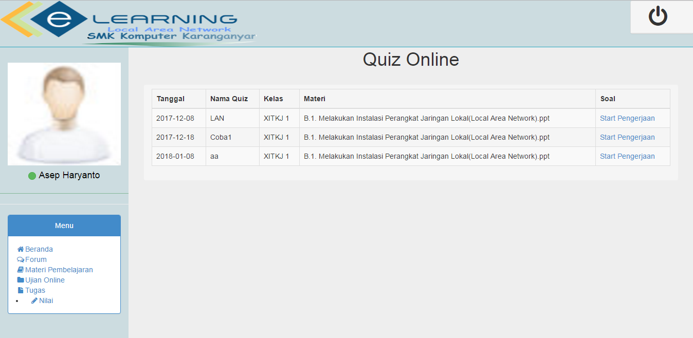
Gambar 26. Halaman Ujian Online
  - Halaman Akumulasi Nilai Siswa
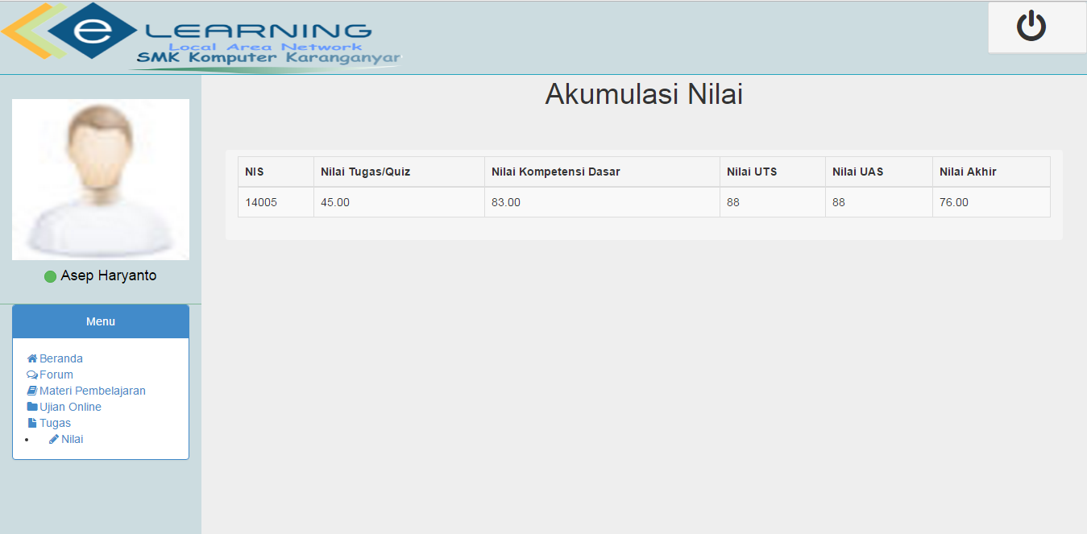
Gambar 27. Halaman Akumulasi Nilai Siswa
- PENUTUP
5.1. Kesimpulan
Berdasarkan keseluruhan proses mulai dari pengidentifikasian masalah, perancangan sistem sampai implementasi, penulis mengambil kesimpulan sebagai berikut:
- Sistem E-learning mata pelajaran Local Area Network sangat membantu siswa dan guru dalam kegiatan belajar mengajar.
- Sistem E-learning memudahkan guru dalam menghitung kalkulasi nilai akhir.
- Dalam penggunaan upload downolad materi dan pengumpulan tugas menjadikan kegiatan belajar mengajar menjadi efisien waktu dan biaya untuk hardcopy materi dan tugas menjadi lebih hemat.
- Penggunaan Video Conference dalam sistem E-learning memudahkan siswa dan guru dalam memfasilitasi tatap muka secara jarak jauh.
- Penggunaan Ujian online sebagai tambahan/pengganti quiz di kelas memudahkan guru dalam mengoreksi jawaban karena sudah otomatis masuk ke dalam system penilaian.
- Sistem E-learning mata pelajaran Local Area Network dapat memfasilitasi guru jika berhalangan hadir dengan menggunakan fitur Video Conference atau Forum sehingga waktu terbuang karena jam pelajaran kosong akan semakin berkurang.
- Peranan dalam penggunaan sistem E-learning diharapkan motivasi siswa untuk mempelajari mata pelajaran Local Area Network (LAN) lebih meningkat karena dalam fitur E-Learning ada video yang berisi materi dasar mata pelajaran Local Area Network (LAN) yang ditampilkan menarik.

5.2. Saran
Dari sistem yang telah dibuat masih terdapat banyak kekurangan yang harus dilengkapi dalam pengembangannya yaitu:
- Sistem dapat dikembangkan menjadi system yang memiliki cakupan lebih besar, seperti orang tua dapat mengakses sehingga dapat melihat nilai anak nya sehingga dapat mengetahui perkembangan belajar siswannya.
- Sistem ini dapat dikembangkan dengan versi android yang dapat di akses melalui telepon seluler sehingga menjadi lebih praktis dan mudah.
- Fitur yang mencakup pembelajaran pada mata pelajaran Local Area Network dapat ditambah sehingga lebih menarik dalam mempelajarinya.
- Sistem ini dapat dikembangkan untuk pembelajaran mata pelajaran lainnya.

Daftar pustaka

[1] Putri Ananda Mei Ni Wyn., Jampel Nyoman., Suartama I Kadek, 2014, Pengembangan E-Learning Berbasis Schoology Pada Mata Pelajaran Ipa Kelas Viii Di Smp Negeri 1 Seririt, Singaraja, Universitas Pendidikan Ganesha, Jurusan Teknologi Pendidikan (2) 1
[2] Rahmawati Rizky, Sudiyanto, Sumaryanti Sri, 2015, Keefektifan Penerapan E-Learning-Quipper School Pada Pembelajaran Akuntansi Di Sma Negeri 2 Surakarta, Universitas Sebelas Maret Surakarta, Jurnal Tata Arta (1) 1
[3] Fausih Moh, T Danang, 2015, Pengembangan Media E-Modul Mata Pelajaran Produktif Pokok Bahasan “Instalasi Jaringan Lan (Local Area Network)” Untuk Siswa Kelas Xi Jurusan Teknik Komputer Jaringan Di Smk Nengeri 1 Labang Bangkalan Madura, Universitas Negeri Surabaya, Jurnal Teknologi Pendidikan (1) 1
[4] Yakub, 2012, Pengantar Sistem Informasi, Yogyakarta : Graha Ilmu.
[5] Harsanto, B., Inovasi Pembelajaran Di Era Digital, 2014, Bandung:Unpad Press
[6] Fathansyah, 2012, Basis Data, Bandung : Informatika Bandung.
[7] Sela, E. I. (2004, August). Rekayasa Perangkat Lunak Untuk Aplikasi Multimedia. In Proceeding, Seminar Ilmiah Nasional Komputer dan Sistem Intelijen (KOMMIT 2008). Universitas Gunadarma,.
[8] Sidik, Betha., dan Pohan Husni., 2010, Pemrograman Web Dengan HTML, Bandung : Informatika Bandung.

